«Формируем здоровый образ жизни у дошкольника»

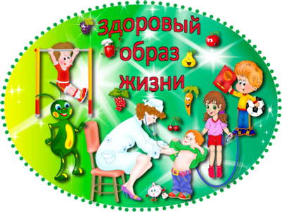

Здоровый образ жизни – это деятельность человека, направленная на сохранение здоровья.
“Здоровье не всё, но всё без здоровья – ничто”.
(Сократ.)
ПОМНИТЕ!!!

Основными компонентами здорового образа жизни являются:
1. Рациональное питание.
2. Регулярные физические нагрузки.
3. Личная гигиена.
4. Закаливание организма.
5. Отказ от вредных привычек.

ДОБРЫЕ СОВЕТЫ
- 1. Каждый новый день начинайте с утренней гимнастики и улыбки.
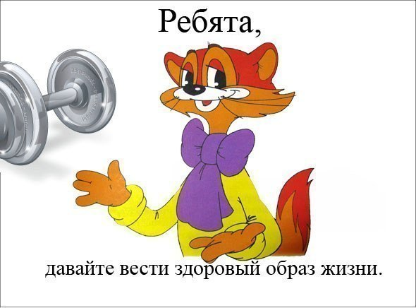
- 2. Соблюдайте режим дня.
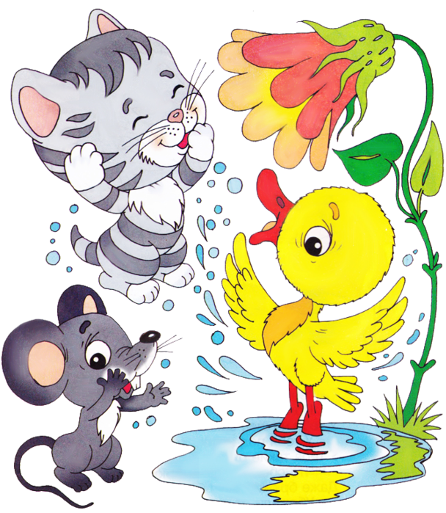
- Больше читайте книги, меньше смотрите телевизор.
- 4. Не бывает плохих детей, бывают плохие поступки.
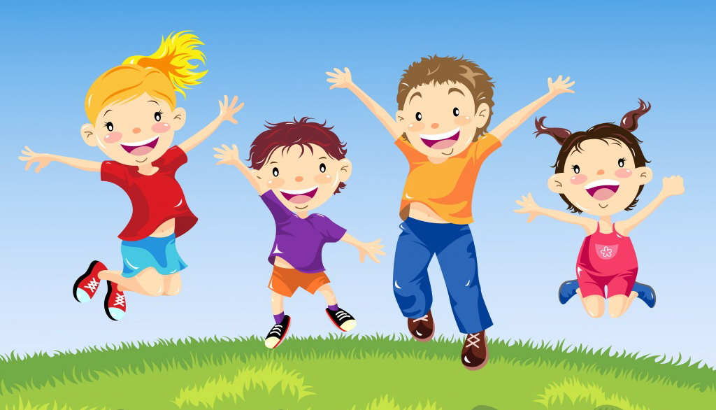

5. Положительное отношение к себе - основа психологического выживания
6. Личный пример здорового образа жизни - лучше всяких бесед о нем.
7. Закаливайтесь - солнце, воздух и вода- наши лучшие друзья
8. Лучший вид отдыха - прогулка с семьей на свежем воздухе.

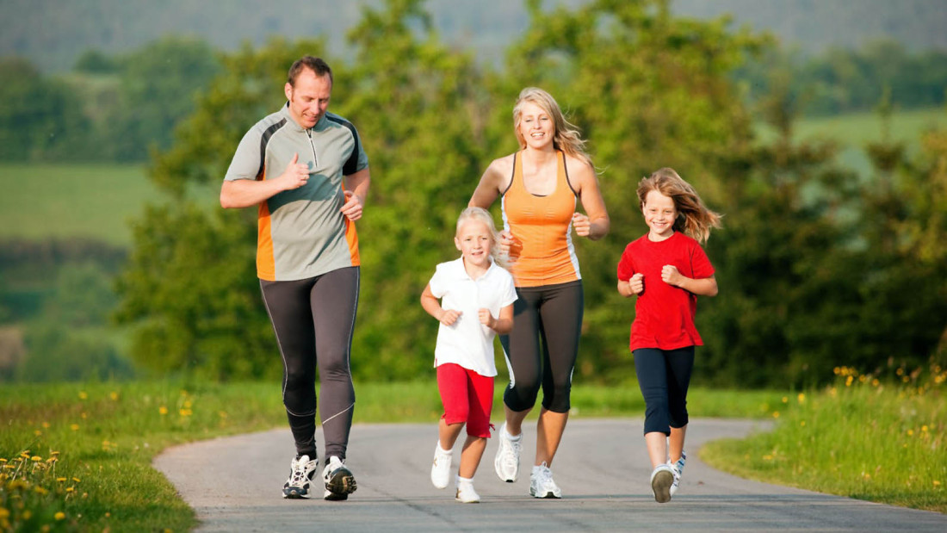

9. Помните: простая пища самая полезная для здоровья.
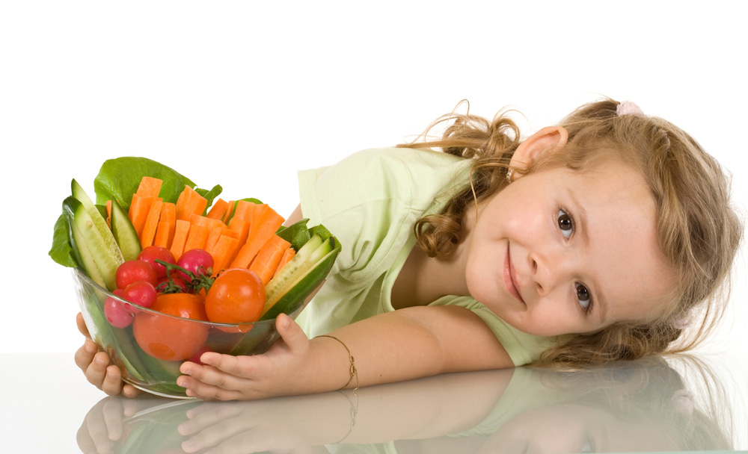
10. Лучшее развлечение для ребёнка - совместная игра с родителями.
11. С раннего детства воспитывайте у своих детей привычку заниматься физкультурой и спортом!
12. Воспитывайте в своих детях уважение к людям, занимающимся спортом!
13. Рассказывайте о своих спортивных достижениях в детстве и юности!
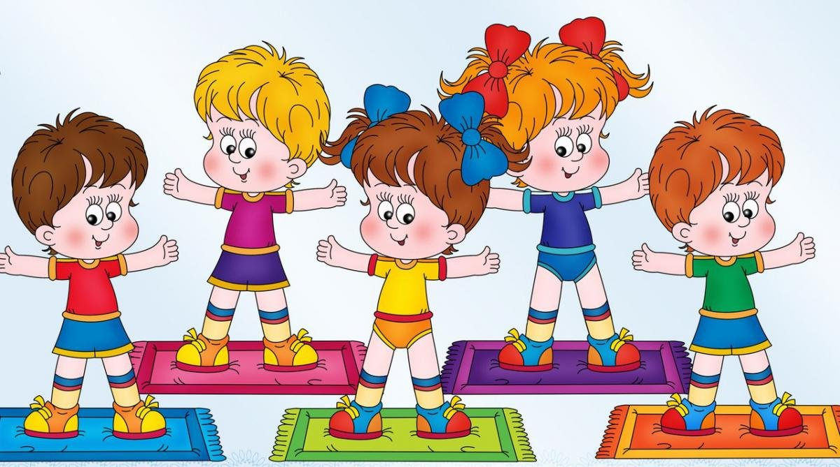
ПОМНИТЕ!!!
О здоровье детей должны заботиться родители.
Приучайте ребенка к физическим нагрузкам с самого детства. Активные движения повышают устойчивость ребёнка к заболеваниям, вызывают мобилизацию защитных сил организма, повышаю деятельность лейкоцитов. Недостаток движений (гиподинамия) вызывает изменения в центральной нервной системе, которые могут привести к эмоциональной напряженности и неустойчивости, к нарушению обмена веществ в организме, к снижению работоспособности организма. Полезными будут и процедуры закаливания.
Лучший способ привить ребенку здоровый образ жизни – пример родителей.
Здоровая и счастливая семья обязательно воспитает таких же детей.

